Общество с ограниченной ответственностью
«Сибирь»

СХЕМА ТЕПЛОСНАБЖЕНИЯ ВОРОГОВСКОГО СЕЛЬСОВЕТА ТУРУХАНСКОГО РАЙОНА КРАСНОЯРСКОГО КРАЯ НА ПЕРИОД ДО 2029 ГОДА

СПР-2014-042-ОМ

Красноярск, 2014

Общество с ограниченной ответственностью
«Сибирь»

СХЕМА ТЕПЛОСНАБЖЕНИЯ ВОРОГОВСКОГО СЕЛЬСОВЕТА ТУРУХАНСКОГО РАЙОНА КРАСНОЯРСКОГО КРАЯ НА ПЕРИОД ДО 2029 ГОДА

СПР-2014-042-ОМ

Директор А.В. Гриц

Красноярск, 2014

СОДЕРЖАНИЕ

ГЛАВА 1. СУЩЕСТВУЮЩЕЕ ПОЛОЖЕНИЕ В СФЕРЕ ПРОИЗВОДСТВА, ПЕРЕДАЧИ И ПОТРЕБЛЕНИЯ ТЕПЛОВОЙ ЭНЕРГИИ ДЛЯ ЦЕЛЕЙ
ТЕПЛОСНАБЖЕНИЯ 5
Часть 1. Функциональная структура теплоснабжения 5
Часть 2. Источники тепловой энергии 5
Часть 3. Тепловые сети, сооружения на них и тепловые пункты 5
Часть 4. Зоны действия источников тепловой энергии 6
Часть 5. Тепловые нагрузки потребителей тепловой энергии, групп потребителей тепловой энергии в зонах действия источников тепловой энергии 7
Часть 6. Балансы тепловой мощности и тепловой нагрузки в зонах действия источников тепловой энергии 7
Часть 7. Балансы теплоносителя 8
Часть 8. Топливные балансы источников тепловой энергии и система обеспечения топливом 9
Часть 9. Надежность теплоснабжения 9
Часть 10. Технико-экономические показатели теплоснабжающих и теплосетевых организаций 13
Часть 11. Цены (тарифы) в сфере теплоснабжения 18
Часть 12. Описание существующих технических и технологических проблем в системах теплоснабжения поселения 18
Список использованных источников 19
Приложение 1. Существующая схема тепловой сети.
Приложение 2. Схема административного деления с указанием расчетных элементов террито- риального деления (кадастровых кварталов).

Введение

Схема теплоснабжения разработана на основании задания на проектирова- ние по объекту «Схема теплоснабжения Вороговского сельсовета Туруханского района Красноярского края на период до 2029 года».
Объем и состав проекта соответствует «Методическим рекомендациям по разработки схем теплоснабжения» введенных в действие в соответствии с пунк- том 3 постановления Правительства РФ от 22.02.2012 № 154
При разработке учтены требования законодательства Российской Федера- ции, стандартов РФ, действующих нормативных документов Министерства при- родных ресурсов России, других нормативных актов, регулирующих природо- охранную деятельность.

ГЛАВА 1. СУЩЕСТВУЮЩЕЕ ПОЛОЖЕНИЕ В СФЕРЕ ПРОИЗВОДСТВА, ПЕРЕДАЧИ И ПОТРЕБЛЕНИЯ ТЕПЛОВОЙ ЭНЕРГИИ ДЛЯ ЦЕЛЕЙ ТЕПЛОСНАБЖЕНИЯ
Часть 1. Функциональная структура теплоснабжения
Системы теплоснабжения представляют собой инженерный комплекс из источников тепловой энергии и потребителей тепла, связанных между собой теп- ловыми сетями различного назначения и балансовой принадлежности, имеющи- ми характерные тепловые и гидравлические режимы с заданными параметрами теплоносителя. Величины параметров и характер их изменения определяются техническими возможностями основных структурных элементов систем тепло- снабжения (источников, тепловых сетей и потребителей), экономической целесо- образностью.
Котельные снабжают теплом и горячей водой отдельные группы жилых зданий и социальных объектов. К центральному отоплению от существующей котельной подключены жилые дома, общественные и административные здания.

Часть 2. Источники тепловой энергии
Централизованное теплоснабжение с. Ворогово осуществляется для обще- ственно-деловой застройки.
В с. Ворогово расположена 1 котельная на твердом топливе. Централизованным теплоснабжением не обеспечены районы частной за-
стройки усадебного типа в населенных пунктах Вороговского сельсовета. Тепло- снабжение осуществляется при помощи индивидуальных отопительных печей и отопительных котлов работающих на различных видах топлива.

Часть 3. Тепловые сети, сооружения на них и тепловые пункты
Описание тепловых сетей источника теплоснабжения с. Ворогово пред- ставлено не было.

Часть 4. Зоны действия источников тепловой энергии
На территории с. Ворогово действует один источник теплоснабжения. Ис- точник тепловой энергии обслуживает как физических, так и юридических лиц. Схема расположения существующего источника тепловой энергии и зона его действия представлена в приложении 1.

Часть 5. Тепловые нагрузки потребителей тепловой энергии, групп потребителей тепловой энергии в зонах действия источников тепловой энергии
Схема административного деления с.Ворогово с указанием расчетных эле- ментов территориального деления (кадастровых кварталов) приведена в прило- жении 2.
Таблица 5.1. Значения потребления тепловой энергии в зависимости от категории по-
требителя
Элемент территориального деления | Значение потребления тепловой энергии
 | На отопление, Гкал/час | На горячее водоснаб- жение, Гкал/час | Итого тепловая энергия, Гкал/час
Котельная
Бюджетные организации | 0,582 | 0,0019 | 0,583
Прочие потребители | 0,0804 | - | 0,0804
Население | 0,0189 | - | 0,0189
ИТОГО: | 0,681 | - | 0,683

Часть 6. Балансы тепловой мощности и тепловой нагрузки в зонах действия источников тепловой энергии
Баланс тепловой мощности подразумевает соответствие подключенной те- пловой нагрузки тепловой мощности источника. Тепловая нагрузка потребителей рассчитывается как необходимое количество тепловой энергии на поддержание нормативной температуры воздуха в помещениях потребителя при расчетной температуре наружного воздуха. Для данного региона расчетная температура на- ружного воздуха - минус 48°С.
Таблица 6.1. Баланс установленной, тепловой мощности нетто в тепловых сетях и при- соединенной тепловой нагрузки по каждому источнику тепловой энергии в 2020г.
№ | Источник теп- ловой энергии | Установ- ленная мощность, Гкал/час | Собствен- ные нужды, Гкал/час | Тепловая нагрузка на потребите- лей, Гкал/час | Тепло- вая мощ- ность нетто, Гкал/час | Ре- зерв/дефицит тепловой мощности нетто,  Гкал/час
1 | Котельная | 1,68 | - | 0,683 | 0,683 | +0,997

Часть 7. Балансы теплоносителя
В соответствии с требованиями СНиП 41-01-2003, расчетный часовой рас- ход воды для определения производительности водоподготовки и соответствую- щего оборудования для подпитки системы теплоснабжения следует принимать:
-в закрытых системах теплоснабжения - 0,75 % фактического объема воды в трубопроводах тепловых сетей и присоединенных к ним системах отопления и вентиляции зданий. При этом для участков тепловых сетей длиной более 5 км от источников теплоты без распределения теплоты расчетный расход воды следует принимать равным 0,5 % объема воды в этих трубопроводах;
-в открытых системах теплоснабжения - равным расчетному среднему расходу воды на горячее водоснабжение с коэффициентом 1,2 плюс 0,75 % фактического объема воды в трубопроводах тепловых сетей и присоединенных к ним системах отопления, вентиляции и горячего водоснабжения зданий. При этом для участков тепловых сетей длиной более 5 км от источников теплоты без распределения те- плоты расчетный расход воды следует принимать равным 0,5 % объема воды в этих трубопроводах;
-для отдельных тепловых сетей горячего водоснабжения при наличии баков- аккумуляторов - равным расчетному среднему расходу воды на горячее водо- снабжение с коэффициентом 1,2; при отсутствии баков - по максимальному рас- ходу воды на горячее водоснабжение плюс (в обоих случаях) 0,75 % фактическо- го объема воды в трубопроводах сетей и присоединенных к ним системах горяче- го водоснабжения зданий.
Для открытых и закрытых систем теплоснабжения должна предусматри- ваться дополнительно аварийная подпитка химически не обработанной и неде- аэрированной водой, расход которой принимается в количестве 2 % объема воды в трубопроводах тепловых сетей и присоединенных к ним системах отопления, вентиляции и в системах горячего водоснабжения для открытых систем тепло- снабжения. При наличии нескольких отдельных тепловых сетей, отходящих от коллектора теплоисточника, аварийную подпитку допускается определять только для одной наибольшей по объему тепловой сети. Для открытых систем тепло-

снабжения аварийная подпитка должна обеспечиваться только из систем хозяй- ственно-питьевого водоснабжения.

Часть 8. Топливные балансы источников тепловой энергии и система обеспечения топливом
Котельная на твердом топливе.

Часть 9. Надежность теплоснабжения
Оценка надежности теплоснабжения разрабатываются в соответствии с подпунктом «и» пункта 19 и пункта 46 Требований к схемам теплоснабжения. Нормативные требования к надёжности теплоснабжения установлены в СНиП 41.02.2003 «Тепловые сети» в части пунктов 6.27-6.31 раздела «Надежность».
В СНиП 41.02.2003 надежность теплоснабжения определяется по способ- ности проектируемого и действующего источника теплоты, тепловых сетей и в целом систем централизованного теплоснабжения обеспечивать в течение задан- ного времени требуемые режимы, параметры и качество теплоснабжения (ото- пления, вентиляции, горячего водоснабжения, а также технологических потреб- ностей предприятий в паре и горячей воде) обеспечивать нормативные показате- ли вероятности безотказной работы [Р], коэффициент готовности [Кг], живучести [Ж].
Расчет показателей системы с учетом надежности должен производиться для каждого потребителя. При этом минимально допустимые показатели вероят- ности безотказной работы следует принимать для:
-источника теплоты Рит=0,97;
-тепловых сетей Ртс=0,9
-потребителя теплоты Рпт=0,99;
-СЦТ в целом Рсцт = 0,9х0,97х0,99 = 0,86.

В настоящее время не существует общей методики оценки надежности сис- тем коммунального теплоснабжения по всем или большинству показателей на- дежности. Для оценки используются такие показатели, как вероятность безотказ- ной работы СЦТ; готовность и живучесть. В основу расчета вероятности безот- казной работы системы положено понятие плотности потока отказов ω ( 1/км. год). При этом сама вероятность отказа системы равна произведению плотности потока отказов на длину трубопровода (км) и времени наблюдения (год).
Вероятность безотказной работы Р определяется по формуле:

где,
P = e−ω
(9.1)

ω – плотность потока учитываемых отказов, сопровождающихся снижени- ем подачи тепла потребителям (1/км.год):
c

где,
ω = a ⋅ m ⋅ K ⋅ d 0.208
(9.2)

а – эмпирический коэффициент, принимается равным 0,00003; m – эмпирический коэффициент потока отказов, принимается 1;
Kс – коэффициент, учитывающий старение конкретного участка теплосети. При проектировании Кс=1. Во всех других случаях рассчитывается по формуле:

K = 3 ⋅ И 2,6
c

И =
n
n
(9.3)

0

где,
И – индекс утраты ресурса;
n – возраст трубопровода, год;
(9.4)

n0 – расчетный срок службы трубопровода, год.
По данным региональных справочников по климату о среднесуточных температурах наружного воздуха за последние десять лет строят зависимость по- вторяемости температур наружного воздуха (график продолжительности тепло- вой нагрузки отопления). При отсутствии этих данных зависимость повторяемо- сти температур наружного воздуха для местоположения тепловых сетей прини-

мают по данным СНиП 2.01.01.82 «Строительная климатология и геофизика» или Справочника Манюк В.И. «Наладка и эксплуатация водяных тепловых сетей».
С использованием данных о теплоаккумулирующей способности абонент- ских установок определяют время, за которое температура внутри отапливаемого помещения снизится до температуры, установленной в критериях отказа тепло- снабжения. Отказ теплоснабжения потребителя - событие, приводящее к паде- нию температуры в отапливаемых помещениях жилых и общественных зданий ниже +12 °С, в промышленных зданиях ниже +8 °С (СНиП 41-02-2003 «Тепло- вые сети»). Для расчета времени снижения температуры в жилом здании исполь- зуют формулу:

(t'
В
Q
- tн
− Q0 )
q V

tВ = tн + 0 + 0
Z

где
q0V e β
(9.5)

t_{В} - внутренняя температура, которая устанавливается в помещении через время Z в часах, после наступления исходного события, °С;
Z - время отсчитываемое после начала исходного события, ч;
t_{В}’ - температура в отапливаемом помещении, которая была в момент нача- ла исходного события, °С;
t_{н}-температура наружного воздуха, усредненная на периоде времени Z , °С; Q₀ - подача теплоты в помещение, Дж/ч;
q₀V- удельные расчетные тепловые потери здания, Дж/(ч°С);
β - коэффициент аккумуляции помещения (здания) для жилого здания рав- но 40 ч.
Для расчет времени снижения температуры в жилом задании до +12⁰С при
Q0 = 0

внезапном прекращении теплоснабжения, при щий вид:
q0V
) формула имеет следую-

(t ' −t )
Z = β ⋅ ln

В н
(tв.а −tн )
(9.6)

где внутренняя температура, которая устанавливается критерием отказа те- плоснабжения (+12 °С для жилых зданий);
Расчет проводится для каждой градации повторяемости температуры на- ружного воздуха.

Таблица 9.2. Расчет времени снижения температуры внутри отапливаемого помещения
Температура на- ружного воздуха,  °С | Повторяемость температур на- ружного воздуха, час | Время снижения тем- пературы воздуха внутри отапливаемого помещения до +12°С
-42 | 0 | 5,25
-40 | 9 | 5,72
-35 | 78 | 6,28
-30 | 203 | 6,97
-25 | 417 | 7,82
-20 | 745 | 8,92
-15 | 1205 | 10,38
-10 | 1853 | 12,4
-5 | 2741 | 15,42
0 | 3804 | 20,43
+5 | 4796 | 30,48
+8 | 5195 | 43,94

В большинстве случаев несоблюдение нормативных показателей вызвано устареванием трубопроводов, так как параметр потока отказов ω, для участков со сроком службы, превышающим расчетный, принимает большие значения.
С точки зрения надежности, общими рекомендациями по повышению без- отказности работы, для всех участков, вне зависимости от результатов расчета являются:
- реконструкция участков со сроком службы, превышающим расчетный срок службы трубопроводов, параметр потока отказов ω для которых принимает большие значения;
- строительство резервных связей (перемычек);
- повышение коэффициента аккумуляции теплоты зданий (утепление, про- граммы энергосбережения).
Кроме того, помимо схемных решений, общей рекомендациями по повы- шению надёжности теплоснабжения является внедрение мероприятия по улуч-

шению эксплуатации тепловых сетей - вентиляция камер и каналов, прокладка дренажных линий, внедрение систем электрохимической защиты.

Часть 10. Технико-экономические показатели теплоснабжающих и теплосетевых организаций
№ | Показатели | Ед. изм. | Современ-  ноесостоя- ние | I очередь  строитель- ства | Расчетный срок
 | I. Территория
1.1 | Всего земель в административных  границах | га | 122414,0 | 122414,0 | 122414,0
1.1.1 | Земли сельскохозяйственного назна-  чения | -//-//- | 36479,4 | 36479,4 | 36479,4
1.1.2 | Земли поселений | -//-//- | 400,47 | 400,47 | 400,47
 | с. Ворогово | -//-//- | 212,7 | 212,7 | 212,7
 | п. Индыгино | -//-//- | 73,07 | 73,07 | 73,07
 | п. Сандакчес | -//-//- | 61,0 | 61,0 | 61,0
 | Колокольный Яр | -//-//- | 53,7 | 53,7 | 53,7
1.1.3 | Земли промышленности, энергетики, транспорта, связи… и земли иного  специального назначения | -//-//- | 4432,23 | 4432,23 | 4432,23
1.1.4 | Земли особо охраняемых территорий  и их объектов | -//-//- | - | - | -
1.1.5 | Земли запаса | -//-//- | 3124,2 | 3124,2 | 3124,2
1.1.6 | Земли водного фонда | -//-//- | 244,8 | 244,8 | 244,8
1.1.7 | Земли лесного фонда | -//-//- | 77732,9 | 77732,9 | 77732,9
 | II. Население
2.1 | Численность населения Вороговско-  го сельсовета всего, в том числе: | чел | 1603 | 1625 | 1640
- | с. Ворогово | -//-//- | 1074 | 1084 | 1090
- | п. Индыгино | -//-//- | 185 | 188 | 190
- | п. Сандакчес | -//-//- | 243 | 248 | 252
- | Колокольный Яр | -//-//- | 101 | 105 | 108
2.2 | Возрастная структура населения | % | 100,0 | 100,0 | 100,0
 | - население моложе трудоспособного  возраста (дети до 15-ти лет) | -//-//- | 20,0 | 19,9 | 19,9
 | - население в трудоспособном воз- расте (мужчины 16-59 лет, женщины  16- 54 года) | -//-//- | 67,0 | 67,2 | 67,3
 | - население старше трудоспособного  возраста | -//-//- | 13,0 | 12,9 | 12,8
2.3 | Численность занятого населения –  всего из них: | чел. / % от всего населе-  ния | 277  17,3% | 290  17,9% | 295  18,0%
2.3.1 | В градообразующих отраслях,  в том числе: | -//-//- | 37  2,3% | 39  2,4% | 41  2,5%
- | Кадры промышленных предприятий | чел. | - | - | -
- | Кадры сельского хозяйства | -//-//- | 3 | 3 | 3

№ | Показатели | Ед. изм. | Современ- ноесостоя-  ние | I очередь строитель-  ства | Расчетный срок
- | Специализированные учреждения | -//-//- | - | - | -
- | Прочие виды хозяйственной дея- тельности | -//-//- | 34 | 34 | 34
- | Резерв градообразующих кадров | -//-//- | - | 2 | 4
2.3.2 | В обслуживающей сфере | чел. / % от всего населе-  ния | 240  15,0% | 251  17,9% | 254  18,0%
 | III. Жилищный фонд
3.1 | Средняя жилищная обеспеченность  на одного человека | м2/чел. | 19 | 28 | 30
3.2 | Потребность в жилищном фонде | тыс.м2 | - | 49,2 | 45,5
- | с. Ворогово | -//-//- | - | 32,7 | 30,35
- | п. Индыгино | -//-//- | - | 5,7 | 5,26
- | п. Сандакчес | -//-//- | - | 7,56 | 6,94
- | Колокольный Яр | -//-//- | - | - | -
3.3 | Существующий жилищный фонд,  всего | тыс.м2 | 30,45 | - | -
- | с. Ворогово | -//-//- | 22,85 | - | -
- | п. Индыгино | -//-//- | 2,88 | - | -
- | п. Сандакчес | -//-//- | 3,03 | - | -
- | Колокольный Яр | -//-//- | 1,7 | - | -
3.4 | Объем нового жилищного строитель-  ства, всего | тыс.м2 | - | 18,75 | 15,05
- | с. Ворогово | -//-//- | - | 9,85 | 7,5
- | п. Индыгино | -//-//- | - | 2,82 | 2,38
- | п. Сандакчес | -//-//- | - | 4,53 | 3,91
- | Колокольный Яр | -//-//- | - | 1,54 | 1,24
IV. Объекты социального и культур- но-бытового обслуживания населе-
ния
4.1 | Детские дошкольные учреждения | мест всего на 1  т.чел. | 55  34 | 60  55 | 90  55
- | с. Ворогово | мест | 55 | 60 | 90
- | п. Индыгино | -//-//- | - | - | -
- | п. Сандакчес | -//-//- | - | - | -
- | Колокольный Яр | -//-//- | - | - | -
4.2 | Общеобразовательные школы | мест всего на 1  т.чел. | 261  163 | 261  161 | 300  183
- | с. Ворогово | мест | 220 | 220 | 220
- | п. Индыгино | -//-//- | 16 | 16 | 28
- | п. Сандакчес | -//-//- | 20 | 20 | 37
- | Колокольный Яр | -//-//- | 15 | 15 | 15
4.3 | Больницы (с. Ворогово) | коек, всего на 1  т.чел. | 25  16 | 25  15 | 25  15
4.4 | Поликлиники (с. Ворогово) | пос. в  смену | 10  6 | 10  6 | 20  12

№ | Показатели | Ед. изм. | Современ- ноесостоя-  ние | I очередь строитель-  ства | Расчетный срок
всего на 1
т.чел.
4.5 | ФАП (п. Индыгино) | объект | - | 1 | 1
- | ФАП (п. Сандакчес) | объект | - | 1 | 1
- | ФАП (Колокольный Яр) | объект | - | 1 | 1
4.6 | Аптеки (с. Ворогово) | объект | 1 | 1 | 1
4.7 | Учреждения клубного типа (с. Воро- гово) | мест всего на 1  т.чел. | 110  69 | 110  68 | 110  67
4.8 | Библиотеки (с. Ворогово) | т.том всего на 1  т.чел. | 19,1  12 | 19,1  12 | 19,1  12
4.9 | Музей (с. Ворогово) | объект | 1 | 1 | 1
4.10 | Спортивные залы при школе (с. Во-  рогово) | га | 0,76 | 0,76 | 0,76
4.11 | Магазины | м2 торг.пл. всего на 1  т.чел. | 430  268 | 592  364 | 592  361
- | с. Ворогово | м2  торг.пл. | 430 | 430 | 430
- | п. Индыгино | м2  торг.пл. | - | 56 | 56
- | п. Сандакчес | м2  торг.пл. | - | 74 | 74
- | Колокольный Яр | м2  торг.пл. | - | 32 | 32
4.12 | Рынок (с. Ворогово) | м2 торг.пл. всего на 1  т.чел. | 26  16 | 26  16 | 26  16
4.13 | Предприятия общественного питания комплексы (с. Ворогово) | мест всего на 1  т.чел. | 30  19 | 44  27 | 44  27
4.14 | Учреждения связи (с. Ворогово) | объект | 1 | 1 | 1
4.15 | Прочие административно- хозяйственные учреждения и учреж-  дения управления | объект | 1 | 1 | 1
4.16 | Гостиница | мест | 8 | 8 | 8
4.17 | Пожарное депо | объект  авт. | 1  2 | 1  2 | 1  2
 | V. Транспортная инфраструктура
5.1 | Общая протяженность улично-  дорожной сети, в т. ч. | -//-//- | 20,1 | 21,4 | 23,7
 | с. Ворогово | -//-//- | 16,7 | 18,0 | 19,1
 | -грунтовые | -//-//- | 16,7 | - | -
 | - с твердым покрытием, из них | -//-//- | - | 1,3 | 1,1
 | п. Индыгино | -//-//- | 2,38 | 2,38 | 3,1

№ | Показатели | Ед. изм. | Современ- ноесостоя-  ние | I очередь строитель-  ства | Расчетный срок
 | -грунтовые | -//-//- | 2,38 | 2,38 | -
 | - с твердым покрытием, из них | -//-//- | - | - | 0,7
 | п.Сандакчес | -//-//- | 3,5 | 1,0 | -
 | -грунтовые | -//-//- | 3,5 | 1,0 | -
 | - с твердым покрытием, из них | -//-//- | - | - | -
 | Колокольный Яр | -//-//- | 1,0 | 1,0 | 1,5
 | -грунтовые | -//-//- | 1,0 | 1,0 | -
 | - с твердым покрытием, из них | -//-//- | - | - | 0,5
5.3 | Реконструкция улично-дорожной  сети | -//-//- | - | - | 1,0
5.4 | Протяженность линий общественно-  го пассажирского транспорта в том числе: | км | - | 29 | 56
 | - улиц с автобусным сообщением | км | - | 6,1 | 6,1
5.5 | Плотность улично-дорожной сети,  всего, в т.ч. | км/кв.к  м тер-ии
 | с. Ворогово | -//-//- | 7,6 | 7,6 | 8,7
 | п. Индыгино | -//-//- | 3,4 | 3,4 | 3,4
 | Колокольный Яр | -//-//- | 3,7 | 3,7 | 3,7
 | п. Сандакчес | -//-//- | 5,8 | 7,5 | 7,5
5.6 | Плотность улично-дорожной сети, в пределах селитебной территории всего, в т.ч. | км/кв.к м селит. терри-  тории | - | - | -
5.7 | Плотность улиц с пассажирским со-  общением общественного транспорта всего, в т.ч. | км/кв.к  м тер- ритории | 0,8 | 2,5 | 2,5
 | - в пределах селитебной территории | -//-//- | 0,05 | 0,5 | 0,5
5.8 | Пересечения в разных уровнях с же-  лезной дорогой | единиц | - | - | -
5.9 | Количество автомобильных мосто-  вых переходов через водотоки | -//-//- | - | 1 | 1
 | Количество пешеходных мостовых  переходов через водотоки | -//-//- | - | - | -
5.10 | Обеспеченность населения индиви- дуальными легковыми автомобилями | автомо- билей на 1000  жителей | нет данных | 80 | 100
5.11 | Количество автомобилей индивиду-  альных владельцев | единиц | - | - | -
 | с. Ворогово | -//-//- | 94 | 128 | 163
 | п. Индыгино | -//-//- | 14 | 15 | 19
 | п. Сандакчес | -//-//- | - | - | -
 | Колокольный Яр | -//-//- | 7 | 8 | 10
5.12 | Количество АЗС | -//-//- | - | 1 | 1
5.13 | Количество СТО | -//-//- | - | - | -
 | VI. Инженерная инфраструктура
6.1 | Водоснабжение
6.1.1 | Водоснабжение | тыс.куб.  м / сут. | - | - | -
 | В том числе:

№ | Показатели | Ед. изм. | Современ- ноесостоя-  ние |  | I очередь строитель-  ства | Расчетный срок
 | -на хозяйственно-питьевые нужды:
 | с. Ворогово | -//-//- | 162,6 |  | 162,6 | 163,5
 | п. Индыгино | -//-//- | 9,4 |  | 9,4 | 9,5
 | Колокольный Яр | -//-//- | 5,0 |  | 5,0 | 5,4
 | п. Сандакчес | -//-//- | 12,4 |  | 12,4 | 12,6
 | -на производственные нужды | -//-//- | 64,8 |  | 64,8 | 65,7
6.1.2 | Вторичное использование воды | % | - |  | - | -
6.1.3 | Производительность водозаборных  сооружений в с. Ворогово | тыс.куб.  м / сут. | 0,18 |  | 0,18 | 0,18
6.1.4 | В том числе на хозяйственно-  питьевые нужды
6.1.5 | Протяженность сетей: | км | - |  | - | -
 | с. Ворогово | -//-//- | 1400 |  | 1400 | 6100
 | п. Индыгино | -//-//- | - |  | 220 | 620
 | п. Сандакчес | -//-//- | - |  | 400 | 1100
. | Колокольный Яр | -//-//- | - |  | 400 | 980
6.2 | Канализация
6.2.1 | Общее поступление сточных вод в с.  Ворогово | Тыс.куб  .м / сут.
 | В том числе:  -хозяйственно-бытовые сточные вод | -//-//- | - |  | 0,190 | 0,191
 | -производственные сточные воды | -//-//- | - |  | - | -
6.2.2 | Производительность очистных со-  оружений канализации | -//-//- | - |  | 0,25 | 0,25
6.2.3 | Протяженность сетей | км | - |  | 1,4 | 1,4
6.3 | Электроснабжение
6.3.1 | Потребность в электроэнергии | млн.  кВт. ч/год | - |  | - | -
 | VII. Ритуальное обслуживание населения
7.1 | Общее количество кладбищ | га |  | 5,7 | 5,7 | 5,7
 | VIII. Охрана природы и рациональное природопользование
8.1 | Площадь водоохранных зон в грани-  цах Вороговского сельсовета в т. ч. | га |  | - | 22628,6 | 22628,6
 | в границах с. Ворогово | га |  | - | 330 | 330
 | в границах п. Индыгино | га |  | - | 22,3 | 22,3
 | в границах п Сандакчес | га |  | 1,0 | 1,0 | 1,0
 | вграницах Колокольный Яр | га |  | - | 2,82 | 2,82
8.2 | Особо охраняемые природные терри-  тории в т.ч | га |  | - | 57078,88 | 57078,88
 | - в границах Вороговского сельсовета | га |  | - | 49128,25 | 49128,25
8.3 | Санитарно-защитная зона производ- ственно-коммунальных территорий  (в т. ч. спецтерриторий) | га |  | -
 | - с. Ворогово | га |  | - | - | 19,2
 | - п. Индыгино | га |  | - | 1,75 | 7,45
 | п. Сандакчес | га |  | 0,16 | 0,16 | 0,16
 | - Колокольный Яр | га |  | - | 4,5 | 11,6
8.4 | Зона регламентированной хозяйст-  венной деятельности в ВОЗ |  |  | -
 | в границах с. Ворогово | га |  | - | 105,1 | 105,1
 | в границах п. Индыгино | га |  | - | 22,3 | 22,3
 | в границах п Сандакчес | га |  | 1,0 | 1,0 | 1,0

№ | Показатели | Ед. изм. | Современ- ноесостоя-  ние |  | I очередь строитель-  ства | Расчетный срок
 | в границах Колокольный Яр | га |  | - | 2,82 | 2,82
8.5 | Зона регламентированной хозяйст-  венной деятельности в ООПТ |  |  |  | 49128,25 | 49128,25

Часть 11. Цены (тарифы) в сфере теплоснабжения
На территории Вороговского сельсовета услуги по теплоснабжению оказы- вает – ООО «ТуруханскЭнергоком». Установленный тариф 1 полугодия 2019 года составляет 8100,31 руб/Гкал. с НДС, 2 полугодие 2019 года составляет 8781,53 руб/Гкал с НДС.

Часть 12. Описание существующих технических и технологических проблем в системах теплоснабжения поселения
Анализ современного технического состояния источника тепловой энергии в системах централизованного теплоснабжения привел к следующим выводам:
Тепловые сети имеют достаточно большой процент износа, в особенности участки подземной прокладки.
Неудовлетворительное состояние каналов и тепловых камер: заиливание, затопление водой теплопроводов, капли с перекрытий и проникновение атмо- сферных осадков отсутствие надежных антикоррозионных покрытий трубопро- водов.

Список использованных источников
- Постановление Правительства Российской Федерации от 22.02.2012 г. № 154 «О требованиях к схемам теплоснабжения, порядку их разработки и ут- верждения».
- Методические рекомендации по разработке схем теплоснабжения
(утвержденные совместным приказом Минэнерго РФ и Минрегиона РФ).
- РД-7-ВЭП «Расчет систем централизованного теплоснабжения с уче- том требований надежности».

Приложение 1. Существующая схема тепловой сети.
с. Ворогово

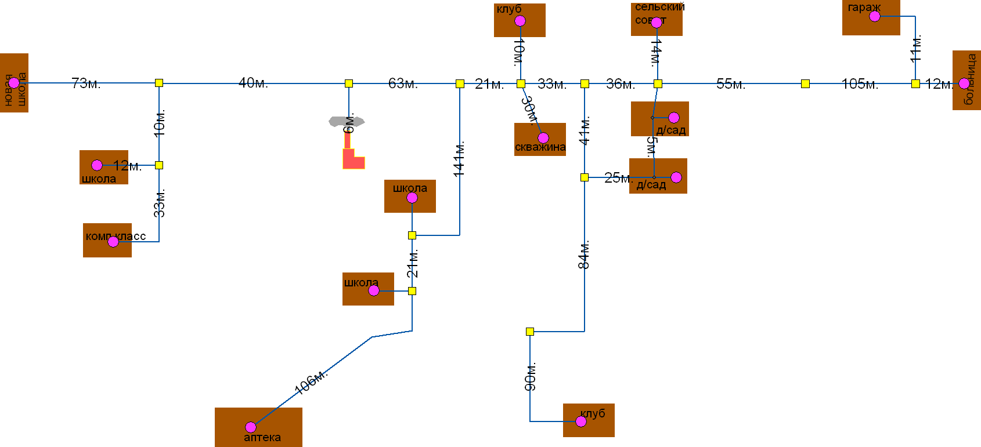

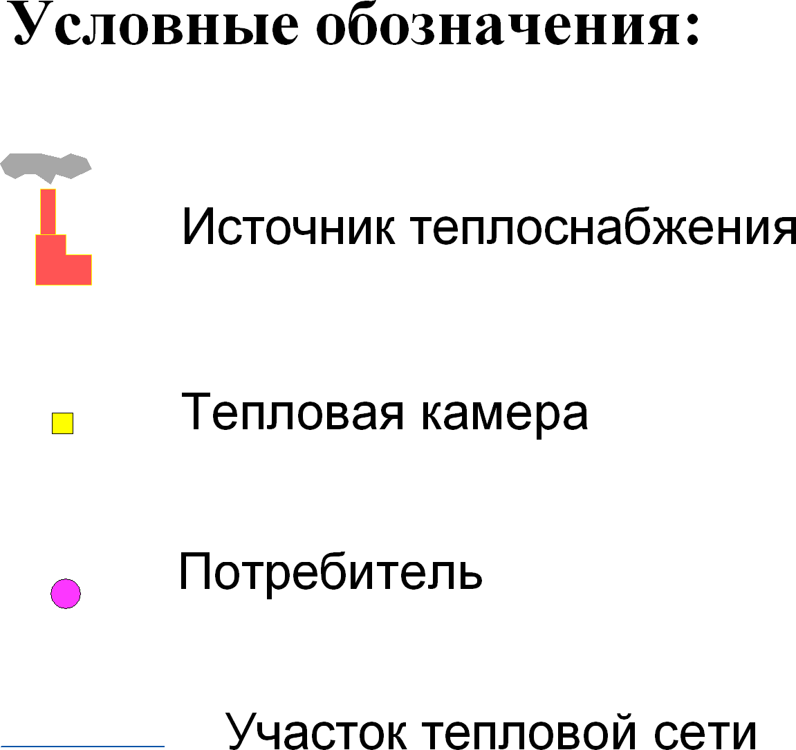

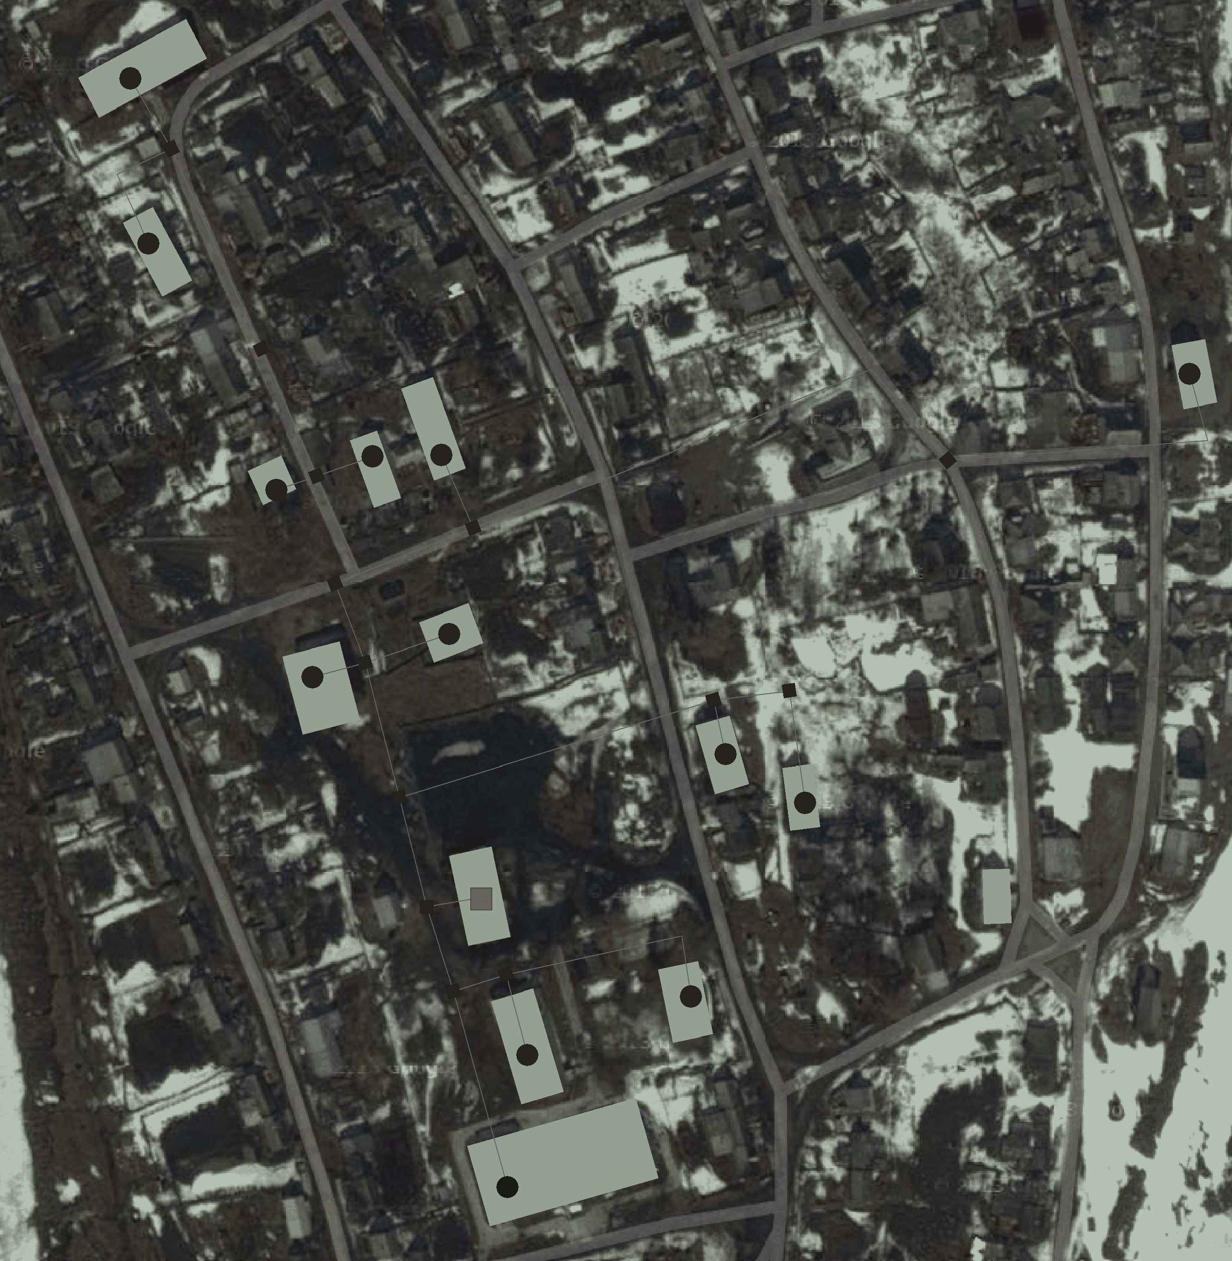

Приложение 2. Схема административного деления с указанием расчетных элементов территориального деления (кадастровых кварталов).
